Beispielklausur 1: Copy-Shop

Regeln zur Klausur:
- Sie dürfen (voraussichtlich am Tag vor der Klausur) beliebige Dateien auf dem Computer speichern.
- Sie haben während der Klausur keinen Zugang zum Intra-/Internet.
- Auf dem Computer befindet sich eine Datenbank.
- Sie dürfen beliebige Unterlagen verwenden, auch auf dem Computer gespeicherte.
- Elektronische Geräte am Arbeitsplatz sind nicht erlaubt.

Sie arbeiten in einem Copy-Shop, und sollen ein Programm schreiben, mit dem die Kopierkosten für Ihre Kunden berechnet werden.

Eingegeben werden die Anzahl der Seiten des zu kopierenden Dokuments und wie oft es kopiert werden soll (Anzahl der Exemplare). Weiterhin soll eingegeben werden, ob es sich um Farb- oder Schwarzweisskopien handelt, und ob die Kopien gebunden werden sollen. Darüberhinaus muss der Kunde seine Kundennummer eingeben. Die Eingabe entnehmen Sie dem folgenden Screenshot.
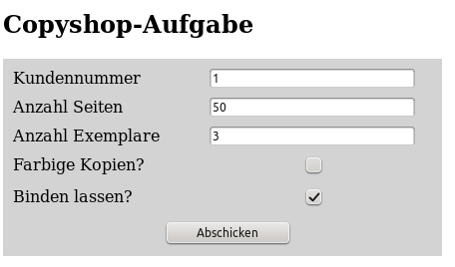

Bei der Berechnung der Kosten müssen Sie beachten:
- Eine Schwarzweißkopie kostet 2 Cent, eine Farbkopie 7 Cent
- Das Binden kostet je Exemplar 3,50 Euro.

Ihren Kunden werden Rabatte gewährt, der Rabatt wird in einer Tabelle vorgehalten.
Die Datenbank hat den Namen wiInf_Kopierladen, die Tabelle heißt Kunde. Benutzername und Passwort zum Anmelden heißen "wiInf".
Die Struktur der Tabelle Kunde können Sie dem Screenshot entnehmen.

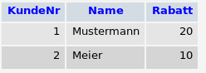

Führen Sie alle aus Sicherheitsgründen notwendigen Prüfungen durch. Stellen Sie weiterhin client-seitig bereits sicher, dass für Kundennummer, Anzahl Seiten und Anzahl Exemplare nur Zahlen größer 0, für Anzahl Seiten nur Zahlen bis 1000 und für Anzahl Exemplare nur Zahlen bis 50 eingegeben werden.
Prüfen Sie die Grenzen für die Zahlen auch auf dem Server, und verhindern Sie die Ausführung des Skripts bei unerlaubten Eingaben.

Die Ausgabe soll wie folgt dargestellt werden:

